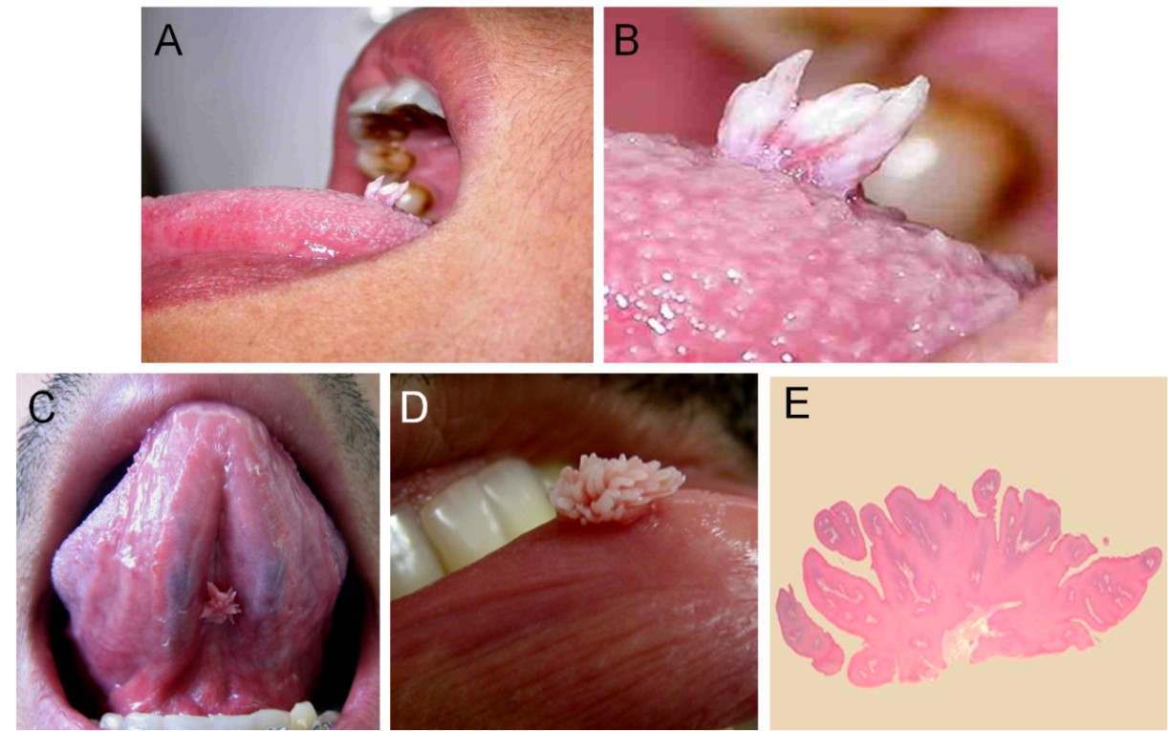

**ORALNE MANIFESTACIJE HPV VIRUSA**

Mnogi veruju kako je oralni seks siguran način seksa i ne predstavlja rizik za dobijanje polno-prenosive bolesti. Iako je rizik manji nego kod analnog i vaginalnog seksa, on još uvek postoji. Osim na genitalijama, polno prenosive bolesti mogu se uočiti i na sluznici usne šupljine.

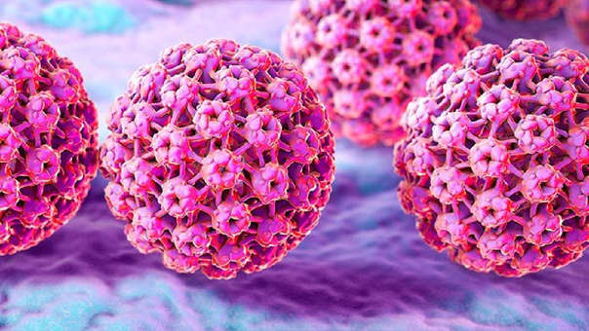Humani papiloma virus (HPV) pripada porodici *Papillomaviridae*. To je mali DNK virus sa 7900 nukleotidnih baza. Prisutan je od najranijih dana pa se smatra da je moguć prenos preko majke (perinatalno). Ipak, većinom se prenosi horizontalnim putem: seksualnim kontaktom, autoinokulacijom, direktnim kontaktom ili kontaminiranim predmetima.

Infekcija HPV-om smatra se najučestalijom polno-prenosivom bolešću kod čoveka. HPV izaziva veliki broj promena od virusnih bradavica, šiljatih kondiloma do karcinoma grlića materice ili anusa. Genitalne bradavice (šiljati kondilomi) takođe se mogu naći i na sluznici usne šupljine kao posledica oralnog seksa.

Procenjuje se da je HPV povezan sa 60 do 80 posto orofaringealnih karcinoma. A treba istaknuti i kako oralni seks sa šest ili više partnera povećava rizik od raka grla za 3,4 puta!

|  |
| --- |
| **Kondilomi** su visoko zarazna polno prenosiva bolest, koju uzrokuju određeni tipovi HPV virusa. Veoma su rasprostranjeni i teško je kontrolisati njihovo prenošenje. HPV virus je uzročnik raka grlića materice kod žene i odmah po otkrivanju virusa treba početi lečenje.  **Prenošenje kondiloma**  Humani Papiloma Virus (HPV) se najčešće prenosi putem polnog odnosa, bilo da je u pitanju regularan seks, bilo da je oralni ili analni seks. Međutim kondilomi se prenose i direktnim kontaktom sa zaraženom kožom i sluzokožom.  Polne bradavice je jako lako dobiti čak iako se koristi kondom za zaštitu. Skoro je nemoguće biti bezbedan od ove bolesti, s obzirom da partner može biti prenosnik virusa, čak i ako na sebi nema vidljivih simptoma. Dovoljan je samo dodir sa zaraženom kožom ili kontakt preko telesnih tečnosti prilikom seksa da biste se zarazili. Ovo je razlog zašto je ova bolest postala svetska epidemija.  Ova bolest jako brzo postaje polno prenosiva bolest broj 1 u svetu po broju zaraženih. Procene su da je oko 80% seksualno aktivne populacije zaraženo nekom vrstom ovog virusa. Riziku su naročito izloženi mladi, u prvom redu adolescenti, i to zbog promiskuiteta i seksualnog eksperimentiranja (na primer s oralnim seksom), ali i zbog nezrelosti pojedinih organa. Naime, sluzokoža i koža kod mladih je osoba znatno tanja nego kod odraslih pa kroz takvu tanku sluzokožu ili kožu HPV lako prodire u organizam. Uz to, povećanom riziku su izložene i starije osobe zbog pada imuniteta i imunološki slabijeg organizma.  Muškarac i žena imaju jednaku mogućnost zaraze, ali i obrane od HPV-a. Antitela protiv HPV-a stvaraju se tako da ih sam organizam stvori ili davanjem vakcine.  **Simptomi**  Simptomi kondiloma su uglavnom male roze tačkice ili narasli plikovi ili jedan plik (šiljati kondilomi), koji izgledaju kao male bradavice. Mogu izgledati i kao crvene, roze i bele fleke na koži u genitalnom predelu i to su tzv. ravni kondilomi, koji su u ravni koži i ispoljavaju se promenom boje tkiva. Simptomi hpv infekcije mogu izostati dosta dugo, ponekad i godinama, ali u većini slučajeva ćete u naredna tri meseca nakon seksualnog kontakta sa obolelom osobom primetiti simptome.  Kondilomi se obično razvijaju iz HPV virusa onda kada je organizam najslabiji, kao kada ste bolesni ili kada spavate nedovoljno i nekvalitetno. Zdrava ishrana i trening su vrlo važni faktori u sprečavanju pojavljivanja kondiloma.  Simptomi kada je HPV infekcija prisutna su dakle obično primetniji kod muškaraca nego kod žena, budući da su bradavice vidljivije na penisu i oko korena penisa, nego u okolini vagine. Žene mogu da prođu bez vidljivijih simptoma, ali ako se zaraze, postoji povećana mogućnost za rak grlića materice, budući da je zaraženost HPV virusom neophodan preduslov za ovu bolest.  I kod muškaraca i kod žena javljaju se u okolini anusa (analnog otvora).  **Simptomi kondiloma kod muškarca**  Muškarci su često samo prenosioci, a kada se simptomi pojave, javljaju se kao bradavice na penisu, odnosno osip na penisu, crvene, roze tačke i tačkice oko baze (korena) penisa, na kožici, glaviću i u okolini, kao i unutar analnog otvora (anusa).  Резултат слика за Simptomi kondiloma kod muškarca Резултат слика за Simptomi kondiloma kod muškarca Резултат слика за Simptomi kondiloma kod muškarca Резултат слика за Simptomi kondiloma kod muškarca  **Simptomi kondiloma kod žene**  Kod žena su simptomi isti kao kod muškaraca, samo se javljaju mnogo češće. Polne Bradavice se kod žena mogu pronaći u vidu tačkica i plikova spolja, u predelu vagine, kao i u unutrašnjosti vagine, unutar usmina (malih i velikih usana). Mali plikovi se mogu pojaviti i dublje unutar vagine, zbog čega je PAPA test (Papanikolau test), neophodan za žene svih uzrasta kako bi se iz begle moguće komplikacije, koje mogu nastati ako se bolest ne leči adekvatno.  Сродна слика Сродна слика Резултат слика за Simptomi kondiloma kod muškarca Резултат слика за Simptomi kondiloma kod muškarca |

**KONDILOMI U USTIMA, NA JEZIKU, USNAMA**

Oralne lezije mogu nastati seksualnim kontaktom, mada je moguća i autoinokulacija rukama sa primarnih genitalnih lezija, ili, pak, grickanjem noktiju i/ili prstiju na kojima postoje bradavice. U ustima može biti prisutan ne uzrokujući kliničke promjene, ali može i uzrokovati hiperplastične lezije oralne sluznice: papilloma, condyloma acuminatum, verruca vulgaris i hyperplasia epithelialis focalis. Kondilomi u usnoj duplji ili grlu obično su mali i diskretni, a veoma često postoji samo jedna ili mali broj njih.

Praktikovanje orogenitalnog i oroanalnog seksa povećava broj anatomskih lokalizacija za pojavu seksualno prenosivih bolesti i rizik nastanka oralnih infekcija. Većina mukoznih membrana usne duplje moze biti zahvaćena HPV infekcijom. Jos davne 1901. godine Heidingsfield je opisao pojavu polnih bradavica na genitalnim usnama i na jeziku kod dvadeset četvorogodišnje devojke koja se bavila prostitucijom. Pored jezika, *Condylomata acuminata* mogu zahvatiti i mukozu gingiva, obraza i tvrdog nepca.

Neobicne lokalizacije bradavica se javljaju kod imuno kompromitovanih pacijenata, posebno kod onih sa HIV infekcijom.

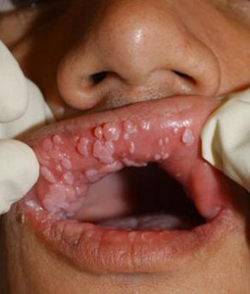Kundu i Wade su 1995. godine opisali pojavu kondilorna na telu penisa i na usnama kod pacijenta starog 26 godina koji je imao oralni i vaginalni seksualni kontakt sa svojom stalnom partnerkom .

Oralni kondilomi mogu se pojaviti u više različitih oblika, kao izrasline u obliku kupole koje mogu biti bele ili boje normalne sluznice, ravna uzvišenja koja su boje normalne sluznice, ili zadebljanja sa površinom nalik karfiolu. Kondilomi u ustima postaju sve češći u našem društvu sa povećanjem broja parova koji upražnjavaju oralni seks.

Nekoliko studija je pokazalo vezu između HPV i oralnog kancera, što ima ogromnu važnost u samoj nezi pacijenata, uključujući lečenje i prevenciju bolesti.

Oralne benigne HPV lezije su uglavnom bez simptoma i mogu trajati i povratiti se spontano.

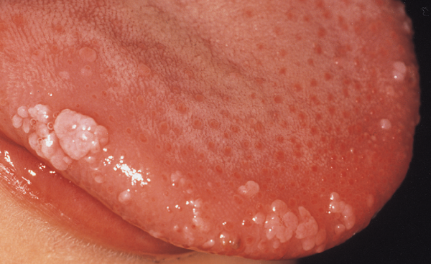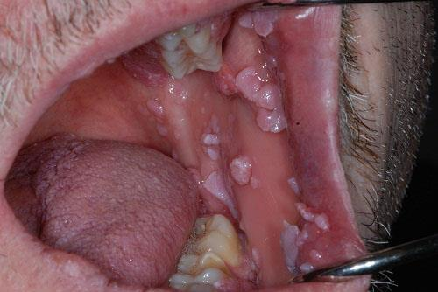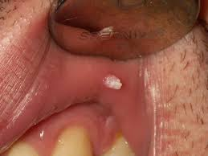

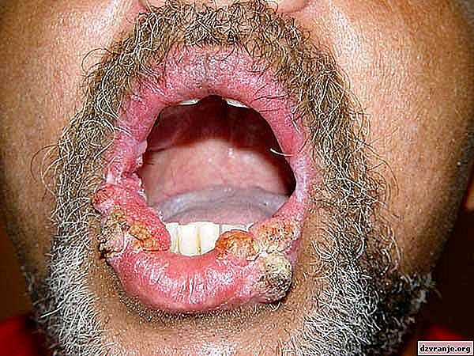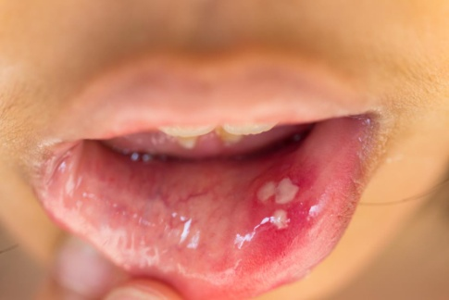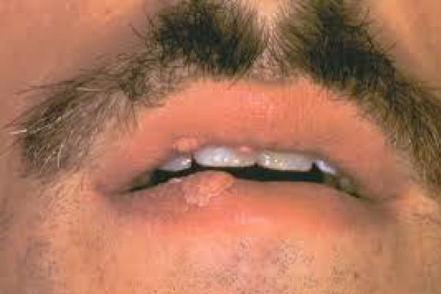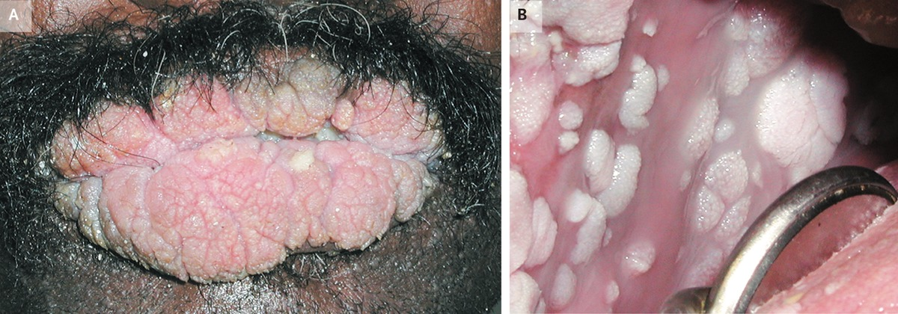

Tablica 1. Oralne lezije i asocirani HPV genotip.

|  |  |
| --- | --- |
| Oralna lezija | HPV genotip |
| Papilloma | 6, 11 |
| Condyloma acuminatum | 6, 11 |
| Verruca vulgari | 2, 4 |
| Hyperplasia epithelialis focalis | 13, 32 |



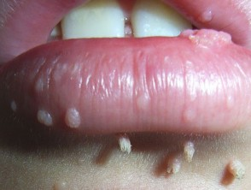**Papilom** (lat. Papilloma) je benigna proliferacija mnogoslojnog pločastog epitela oralne sluznice). Raste kao izraslina na širokoj bazi, može biti na peteljci, veličine do 1 cm. Površina papiloma je hrapava ili poput karfiola.

Predilekciona mesta za nastanak su sluzokoža usana, obraza, jezika, nepca i gingive, ali najčešće nastaje na mekom nepcu. Indukovan je humanim papiloma virusom, najčešće HPV tip 6 i 11 niske virulencije, što se može zaključiti iz činjenice da sam tumor često perzistira godinama netretiran i ne dolazi do maligne transformacije niti njegove diseminacije oralnom sluzokožom. Lečenje se sastoji u eksciziji tumora skalpelom, laserom ili krioterapijom.

**Šiljasti kondilom** (*Condyloma acuminata*) je benigna proliferacija mnogoslojnog pločastog epitela uzrokovana humanim papiloma virusom (HPV tip 2, 6, 11, 53 i 54) i ubraja se u polno prenosive bolesti. Javlja se najčešće na genitalijama, perianalno i na oralnoj sluznici. Klinički, vidi se kao roza egzofitična izraslina, široke baze, površine poput karfiola. Lečenje podrazumeva eksciziju, krioterapiju i elektrokoagulaciju.



**Verucca vulgaris**, poznata pod nazivom „obična bradavica“, hiperplazija je mnogoslojonog pločastog epitela. Na sluzokoži raste kao bezbolna izraslina, široke ili uske baze s papilarnim ili bobičastim izdancima. Boja varira od boje oralne sluznice do bele boje zbog hiperkeratoze. Bradavice se pojavljuju na koži i sluzokožama, a uzrokovane su humanim papiloma virusom tipa 2, 4, 6 i 40 te ne pokazuju tendenciju maligne transformacije. Najčešće se javljaju kod imunokompromitovanih pacijenata. Lečenje je hirurško ekscizijom.



**Upalna papilarna hiperplazija** reaktivni je rast sluznice nepca, koja je eritematozna s gustim, poput bobica papilomatoznim izraslinama. Crvenilo najčešće potiče od infekcije *Candidom albicans*. Najčešće se pojavljuje na tvrdom nepcu, a uzrokovana je lošom oralnom higijenom, loše adaptiranom zubnom protezom ili, što je najčešće, 24 - satnim nošenjem proteze. Lečenje podrazumeva ne nošenje proteze noću, uklanjanje iritansa, eksciziju, kiretažu, elektrokauterizaciju, krioterapiju ili lasersku hirurgiju.

#### Koji su simptomi oralnih kondiloma ?

Oralna HPV infekcija često nema simptome. To znači da ljudi ne shvataju da su zaraženi i imaju manje šanse da preduzmu neophodne korake da se ograniči širenje bolesti. Moguće je razviti kondilome u ustima ili u grlu u određenim slučajevima, ali to je manje uobičajeno. Tada su te bradavice obično ružičaste ili crvene boje, i mogu biti blago izdignute u odnosu na ostatak tkiva.

#### Prema američkom Centru za kontrolu i prevenciju bolesti (CDC), orofaringealni karcinom skvamoznih ćelija je sada najčešći karcinom koji je povezan s humanim papilomavirusom (HPV) u SAD-u. Inače, rak grlića materice je donedavno bio najčešći karcinom povezan s HPV-om.

Ovaj tip HPV-a se može pretvoriti u orofaringealni rak. U tom slučaju, ćelije raka se formiraju u sredini grla, uključujući i jezik, krajnike i zidove ždrela. Ove ćelije se mogu razviti od oralnog HPV-a. Rani simptomi orofaringealnog raka uključuju:

* otežano gutanje
* hroničan bol u uhu
* iskašljavanje krvi
* neobjašnjiv gubitak težine
* uvećane limfne žlezde
* stalne upale grla
* izrasline na obrazima
* izrasline na vratu
* promuklost.

#### Treba istaći da se vakcinom protiv HPV-a mogu sprečiti infekcije sa serotipovima HPV-a koji su najsnažnije povezani s razvojem karcinom.

#### Сродна слика oralna-leukoplakija-1nd.

#### 

#### Prevencija

#### Prevencija se bazira na tri postupka: na edukaciji mladih, ali i opšte populacije, na kulturi redovnih pregleda (jednogodišnjih kontrolnih pregleda radi kontrole sopstvenog zdravlja) i, što je jednako važno, na vakcinaciji protiv HPV-a. Te tri mere prevencije treba sprovoditi zajedno jer svaka od njih zasebno ne deluje potpuno, nego tek udružene daju rezultate.

#### Takođe, suzdržavanje od oralnog seksa, upotreba kondoma ili barijera od lateksa, izbegavanje ejakulacije u usta partnera koji obavlja felacio. Prisutnost druge bolesti u usnoj šupljini povećava rizik za prenos HIV-a oralnim seksom.

#### Nažalost, ni jedno od toga u Srbiji i Hrvatskoj nije u potpunosti ili nije uopšte etablirano. Edukacija kroz zdravstveno vaspitanje uz porođajne muke i stalna osporavanja određenih struktura teško ulazi u škole, dok, na primer, Finska takvo vaspitanje ima već više od 45 godina.

#### Резултат слика за gardasil srbijaLečenje Kondiloma

#### Lečenje kondiloma, pod kojim se zapravo podrazumeva uklanjanje kondiloma se radi dosta uspešno, ali ne postoji lek koji će zauvek odstraniti HPV virus iz organizma. Kondilomi u ustima mogu spontano nestati sa vremenom, iako se to ne dešava u mnogim slučajevima. Oralni kondilomi mogu biti uklonjeni na nekoliko različitih načina. Lekar može da se odluči za neku od različitih metoda za odstranjivanje kondiloma u usnoj duplji, uključujući: hirurško odstranjivanje*,* zamrzavanje sa krioterapijom*,* ubrizgavanja Interpherona alfa u bradavicu*,* ili korišćenjem lasera (pre svega za kondilome na usnama). Ovi tretmani su efikasni, mogu da budu bolni. Bez obzira na izbor metode lečenja, recidivi su učestali, iznose 10-25% i javljaju se unutar 3 meseca.

#### Postoji vakcina pod imenom Gardasil koja je u Srbiji u upotrebi od polovine 2007 godine. Vakcina pomaže u prevenciji 4 vrste HPV virusa koji su potencijalni prouzrokovači raka grlića materice (cerviksa). Od ove 4 vrste virusa, 2 vrste virusa izazivaju 70% raka grlića materice, a sa preostale 2 ukupno 90% slučajeva.

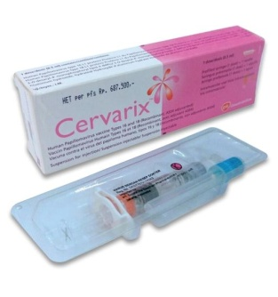Namenjen je za devojčice i devojke uzrasta od 9 do 26 godina. Vakcina ima za svrhu imunizaciju od kondiloma i raka, ali lekari upozoravaju da vakcina nije dovoljna, već da devojke i dalje treba da barem jednom godišnje rade Papanikolau test.

U međuvremenu ova akcija je dobila i konkurenta, vakcinu Cervarix koja ima sličnu namenu, ali je namenjen ženama od 10 do 45 godina.

### Lečenje kondiloma biljem

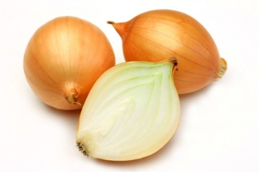 **Crni luk**

Poznato je da crni luk može da izleči kondilome uzrokovane HPV-om u roku od nekoliko dana. Pospite malo soli preko kriške luka i ostavite da odstoji preko noći. Ujutru ekstrakujte sok i nanesite ga na ugroženo područje.

**Tropsko voće**

Tropsko voće, kao što su papaja i ananas, ima određene enzime koji ih čine najboljim lekovima protiv kondiloma. Ovi enzimi vare i tope bradavice u rekordnom roku. Primenite ekstrakt papaje ili parče ananasa na ugroženom području.

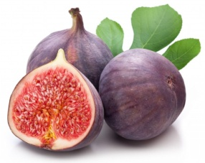**Smokve**

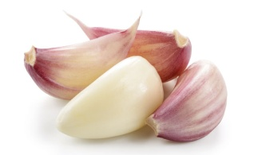Poznato je da mlečni sok iz smokve može da izleči bradavice. Naneti ga na kondilome u ustima 2-3 puta dnevno.

**Beli luk**

Naneti ispasirani beli luk na ugroženop odručje za brz oporavak.

**List masline**

Čaj od lista masline je odličan prirodni lek za kondilome. Može se pripremiti natapanjem 1 kašičice listova u šolji tople vode. Neka odstoji 5-10 minuta za najbolje rezultate. Može se piti 2-4 šolje čaja od maslinovog lista dnevno za najbolje rezultate.

Smatra se da je i ricinusovo ulje dobro za lečenje kondiloma u ustima, kao i jabukovo sirće, slana voda, ulje vitamina E, hamamelis, ulje čajevca, pijenje zelenog čaja i dr.

### Lečenje kondiloma kantarionovim uljem

Poznato je da kantarionovo ulje ima anti-virusne osobine, stoga može biti delotvorno u lečenju HPV infekcije u ustima.

Napuniti staklenu teglu cvetovima kantariona, pa do vrha naliti hladno ceđenim, ekstra devičanskim maslinovim uljem. Blago zatvoriti teglu i ostaviti je da odstoji 4-5 dana. Nakon toga, čvrsto stegnuti poklopac od tegle i ostavite da stoji još 4-6 nedelja na suncu. Na kraju procediti ulje i sipati ga u čiste staklene flaše. Koristi se spolja za mazanje kondiloma.

**Oralna infekcija humanim papiloma virusima - prikaz slucaja**

*Pacijent muskeg pola, star 34 godine, neoženjen, po zanimanju ekonornista iz Beograda, došao je u Gradski zavod za kožne i venerične bolesti zbog bradavičastih promena na gomjoj usni. U anarnnezi navodi da su se prve promene pojavile pre dve godine i da su nastale dve nedelje nakon orogenitalnog seksualnog kontakta koji je oboleli imao sa svojom bivšom partnerkom koja se lečila od genitalnih bradavica. Promene na usni su se postepeno uvećavale i oboleli se zbog njih do sada nije javljao lekaru. Njegova sadašnja stalna partnerka sa kojom praktikuje oralni seks takode ima kondilome. Nakon penoskopskog pregleda (aplikacija 5% sircetne kiseline na genitalnu regiju i posmatranje pod desetostrukim uvelicanjem) kod pacijenta nisu pronađene promene koje bi odgovarale kliničkoj ili subkliničkoj genitalnoj HPV infekciji. Urađeni su i rutinski testovi na ostale seksualno prenosive bolesti i svi rezultati su bili negativni. Oboleli je u licnoj anarnnezi imao podatak da je pre 10 godina dva puta lečen od gonoreje. Inspekcijom usne duplje otkriveno je nekoliko papilomatoznih vegetantnih izraštaja na levoj lateralnoj strani gornje usne. Bradavice su bile bolno neosetljive i okruzene normalnom mukozom. Sem navedenih nisu pronađene nikakve patološke promene u usnoj duplji.*

*U terapiji HPV infekcija koriste se različita sredstva. Za lokalnu aplikaciju upotrebljavaju se 25% podofilin ungventum, 0,5% podofilotoxin gel, trihlorsircetna kiselina, 5% imiquimod krem i tečni azot. Od hirurskih metoda praktikuju se ekscizija, elektrokauterizacija i terapija laserom.*

*U tretrnanu oralnih kondiloma najčesee se koriste tecni azot i elektrokauterizacija. S obzirom da primena tecnog azota zahteva veci broj tretmana, te je i lecenje dugotrajnije, kod obolelog su promene odstranjene elektrokauterizacijom.*